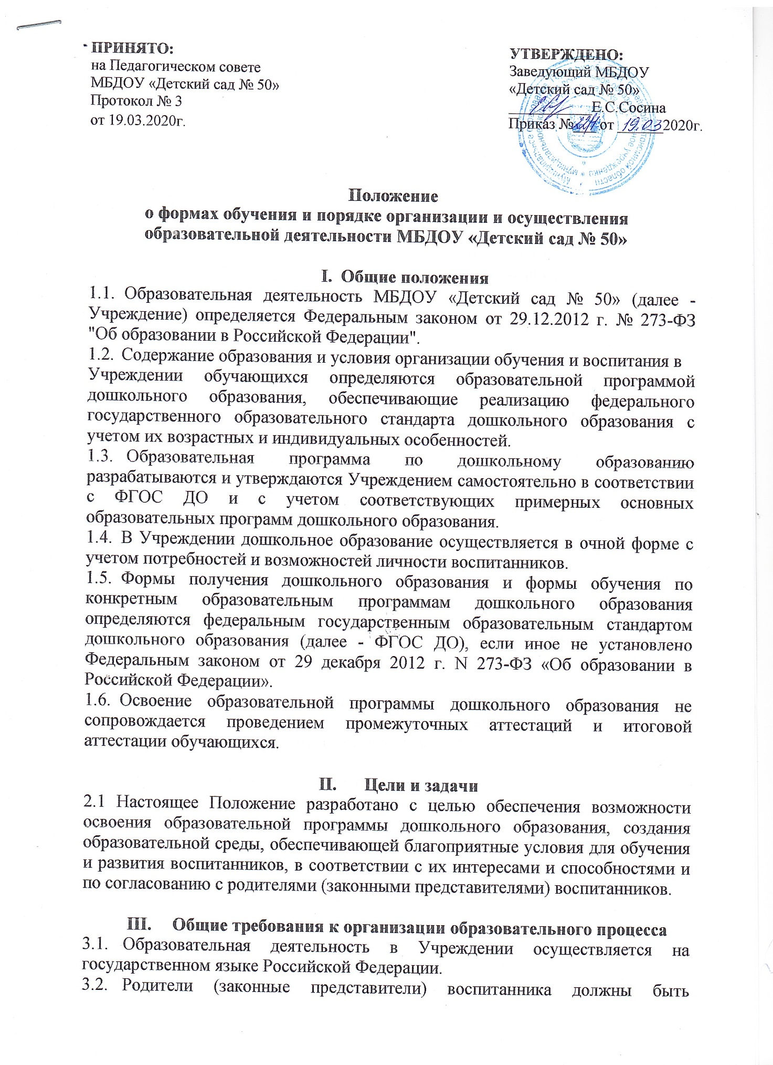

  - ознакомлены с настоящим Положением, Уставом Учреждения, АООП дошкольного образования, другими документами, регламентирующими организацию и осуществление образовательной деятельности.
  - Основанием для организации дошкольного образования и формах обучения в Учреждении является заявление родителей (законных представителей) воспитанников и приказ руководителя Учреждением.
  - Воспитанники, осваивающие адаптированную и образовательную программы в очной форме, зачисляются в контингент воспитанников Учреждения. Все данные о воспитаннике вносятся в Книгу учёта движения и в табель учёта посещаемости воспитанников группы, которую они посещают.
  - Родителям (законным представителям) воспитанников должна быть обеспечена возможность ознакомления с ходом, содержанием и результатами образовательного процесса воспитанника.
  - Воспитанники по завершению учебного года переводятся в следующую возрастную группу.
  - В группы могут включаться как воспитанники одного возраста, так и воспитанники разных возрастов (разновозрастные группы).
- Организация получения дошкольного образования в очной форме обучения.
  - Получение дошкольного образования в очной форме обучения предполагает посещение воспитанников учебных занятий по образовательным областям
  - Основной формой организации образовательного процесса в очной форме обучения является непосредственная образовательная деятельность (НОД).
  - Организация образовательного процесса в очной форме обучения регламентируется образовательной программой дошкольного образования и расписанием непосредственной образовательной деятельности.
  - Воспитанники по завершении учебного года переводятся в следующую возрастную группу в соответствии с локальным нормативным актом Учреждения
- Возраст и сроки обучения
  - Учреждение обеспечивает получение дошкольного образования, присмотр и уход за воспитанниками в возрасте от двух месяцев до прекращения образовательных отношений.
  - Сроки получения дошкольного образования устанавливаются ФГОС ДО.
- Заключительные положения
Настоящее Положение действует до принятия иных нормативных документов, которые являются основанием для признания утратившим силу настоящего.

